УПРАВЛЕНИЕ ОБРАЗОВАНИЯ
АДМИНИСТРАЦИИ РАКИТЯНСКОГО РАЙОНА

ПРИКАЗ

« 28 » апреля 2025 г. № 209-11-472

Об установлении платы, взимаемой
с родителей (законных представителей)
за присмотр и уход за детьми
в муниципальных образовательных
учреждениях Ракитянского района,
реализующих образовательные программы
дошкольного образования, в 2025 году

На основании ст. 65 Федерального закона от 29.12.2012 года №273-ФЗ «Об образовании в Российской Федерации», в соответствии с постановлением Правительства Белгородской области от 24 марта 2025 г. №133-пп «Об установлении среднего размера родительской платы за присмотр и уход за детьми в государственных и муниципальных образовательных организациях, реализующих образовательные программы дошкольного образования, в Белгородской области в 2025 году» и постановлением администрации Ракитянского района Белгородской области от 25 апреля 2025 г. №48 «Об установлении платы, взимаемой с родителей (законных представителей) за присмотр и уход за детьми в муниципальных образовательных учреждениях Ракитянского района, реализующих образовательные программы дошкольного образования, в 2025 году»
приказываю:
1. Установить размер платы, взимаемой с родителей (законных представителей) за присмотр и уход за детьми в муниципальных образовательных учреждениях, реализующих образовательные программы дошкольного образования, в 2025 году - 1700 рублей в месяц.
2. За присмотр и уход за детьми, посещающими группы кратковременного пребывания от 3 до 5 часов, детьми-инвалидами, детьми участников специальной военной операции (в том числе, в случае гибели участников специальной военной операции), детьми-сиротами и детьми, оставшимися без попечения родителей, а также за детьми с туберкулезной интоксикацией, посещающих муниципальные образовательные учреждения, реализующие образовательные программы дошкольного образования, родительскую плату не взимать.
4. Сохранить право на получение компенсации родителям (законным представителям) за присмотр и уход в муниципальных образовательных учреждениях, реализующих образовательные программы дошкольного образования, в размере не менее 20% среднего размера родительской платы за присмотр и уход за детьми в муниципальных образовательных учреждениях на первого ребенка, не менее 50% размера родительской платы на второго ребенка, не менее 70% размера родительской платы на третьего ребенка и последующих детей.
5. Обеспечить выплату родителям (законным представителям) денежных средств, выделенных в виде субвенций из областного бюджета, для выплаты компенсации части родительской платы за содержание ребенка в муниципальных образовательных учреждениях, реализующих образовательные программы дошкольного образования.
6. Утвердить Положение о родительской плате, взимаемой с родителей (законных представителей) за присмотр и уход за детьми в муниципальных образовательных учреждениях, реализующих образовательные программы дошкольного образования (приложение).
7. Признать утратившим силу приказ управления образования от 31 августа 2023 г. №209-11-847 «Об установлении платы, взимаемой с родителей (законных представителей) за присмотр и уход за детьми в муниципальных образовательных учреждениях, реализующих образовательные программы дошкольного образования, в 2023 году».
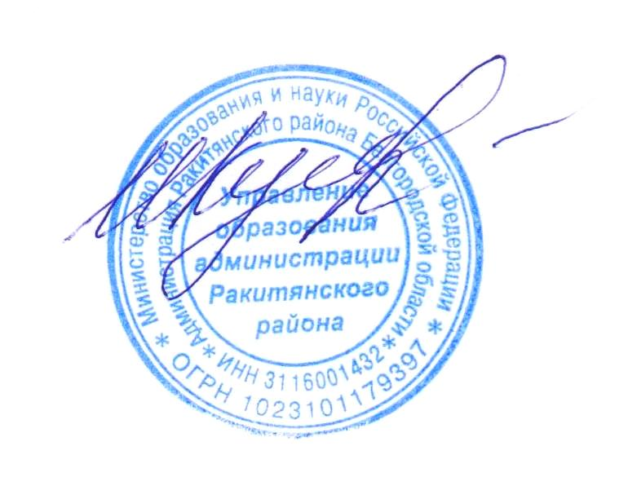
8. Контроль за исполнением приказа возложить на директора МКУ «Центр бухгалтерского обслуживания и ресурсного обеспечения сферы образования» Т.М. Усову.

Начальник
управления образования
администрации Ракитянского района И.Н. Кутоманова

С приказом ознакомлена:
____________ /Усова Т.М./

Кошелева Оксана Сергеевна
8 (47245) 55-4-51
Приложение
к приказу управления образования
администрации Ракитянского района
от 28 апреля 2025 г. № 209-11-472

Положение
о родительской плате, взимаемой с родителей (законных представителей) зa присмотр и уход за детьми в муниципальных образовательных учреждениях Ракитянского района, реализующих образовательные программы дошкольного образования

1. Общие положения

1.1. Настоящее Положение разработано в соответствии со статьей 65 Федерального закона от 29.12.2012 года №273-ФЗ «Об образовании в Российской Федерации», методикой определения по Белгородской области размера родительской платы за присмотр и уход за детьми в государственных и муниципальных образовательных организациях, реализующих образовательные программы дошкольного образования, утвержденной постановлением Правительства Белгородской области от 30 декабря 2013 года №537-пп «О порядке и условиях предоставления субвенций на выплату компенсации части родительской платы за присмотр и уход за детьми в образовательных организациях, реализующих образовательные программы дошкольного образования, в соответствии с постановлением Правительства Белгородской области от 24 марта 2025 г. №133-пп «Об установлении среднего размера родительской платы за присмотр и уход за детьми в государственных и муниципальных образовательных организациях, реализующих образовательные программы дошкольного образования, в Белгородской области в 2025 году», в целях упорядочения платы за присмотр и уход за детьми в образовательных учреждениях, реализующих образовательные программы дошкольного образования.
1.2 Положение определяет порядок установления, взимания, начисления и зачисления родительской платы за присмотр и уход за детьми в образовательных учреждениях, реализующих образовательные программы дошкольного образования, а также порядок ее расходования.
- Под присмотром и уходом за детьми понимается комплекс мер по организации питания и хозяйственно-бытового обслуживания детей, обеспечению соблюдения ими личной гигиены и режима дня. Присмотр и уход за детьми в учреждениях, реализующих образовательные программы дошкольного образования, по своему существу является деятельностью, замещающей функции и обязанности родителей по заботе об их детях.
Родители не могут устраняться от бремени несения расходов на присмотр и уход за детьми, в том числе в образовательных организациях.
- За присмотр и уход за ребёнком учредитель учреждения, реализующего образовательные программы дошкольного образования, вправе устанавливать плату, взимаемую с родителей (законных представителей) (далее - родительская плата) и её размер.
1.5. Учредитель вправе снизить размер родительской платы или не взимать
ее с отдельных категорий родителей (законных представителей) в определяемых
им случаях и порядке.
1.6. Учредитель образовательной организации, осуществляющей присмотр
и уход за детьми, вправе вводить дополнительные меры поддержки как для семей, имеющих детей, так и для организаций, реализующих образовательные программы дошкольного образования.
1.7. Не допускается включение в родительскую плату расходов на
реализацию образовательной программы дошкольного образования, а также
расходов на содержание недвижимого имущества муниципальных образовательных учреждений.

2. Установление размера платы и порядка ее взимания с родителей (законных представителей) за присмотр и уход за детьми в муниципальных образовательных учреждениях Ракитянского района, реализующих образовательные программы дошкольного образования и порядок ее выплаты

2.1. Размер родительской платы устанавливается на основании постановления Правительства Белгородской области, постановления администрации Ракитянского района Белгородской области.
2.2. Родительская плата взимается за дни фактического посещения детьми муниципальных образовательных организаций, реализующих образовательную программу дошкольного образования.
2.3. Родительская плата устанавливается фиксированной суммой за месяц пребывания ребёнка в детском саду.
В случае выявления недостоверности сведений в документах, предоставленных родителями (законными представителями) для подтверждения права на освобождение от родительской платы в соответствии с настоящим Положением, образовательная организация, реализующая образовательную программу дошкольного образования, вправе обратиться в суд с иском о взыскании недополученных сумм родительской платы за содержание детей в образовательной организации в установленном законом порядке.
  - Родительская плата вносится в порядке и сроки, предусмотренные договором, заключенным между родителями (законными представителями) ребенка и образовательной организацией, но не позднее 20 числа текущего месяца, за который вносится плата.
2.5. Родительская плата вносится родителями (законными представителями) ребенка самостоятельно, по квитанции, выданной образовательной организацией, или в электронном виде через личный кабинет родителя (законного представителя) на сайте https://uslugi-belgorod.vsopen.ru/ .
  - Начисление родительской платы производится бухгалтерией МКУ «Центр бухгалтерского обслуживания и ресурсного обеспечения сферы образования» в течение 10 дней текущего месяца согласно табелям посещаемости детей, за предыдущий месяц.
  - В случае выбытия ребенка из муниципальной образовательной организации, реализующей образовательную программу дошкольного образования, возврат родительской платы (ее части) родителям (законным представителям) производится на основании письменного заявления родителя (законного представителя). Заявление, приказ руководителя муниципальной образовательной организации, реализующей образовательную программу дошкольного образования об отчислении ребенка, вместе с очередным табелем учета посещаемости детей предоставляются в бухгалтерию МКУ «Центр бухгалтерского обслуживания и ресурсного обеспечения сферы образования».
  - Возврат родительской платы (ее части) производится посредством перечисления средств с лицевых счетов образовательных организаций на лицевые счета родителей (законных представителей), открытых в кредитных организациях (банках), расположенных на территории Ракитянского района.
- Долг по родительской плате может быть взыскан с родителей (законных представителей) в судебном порядке.

3. Порядок выплаты компенсации родителям (законным представителям) за присмотр и уход за детьми, посещающими муниципальные образовательные учреждения Ракитянского района, реализующие образовательные программы дошкольного образования

- В целях материальной поддержки воспитания и обучения детей, посещающих образовательные организации, реализующие образовательные программы дошкольного образования, родителям (законным представителям) выплачивается компенсация в размере, установленном нормативными правовыми актами органа государственной власти Белгородской области, на территории которого находятся муниципальные образовательные организации, реализующие образовательные программы дошкольного образования, 20% среднего размера родительской платы на первого ребенка, 50% среднего размера родительской платы на второго ребенка, 70% среднего размера родительской платы на третьего ребенка и последующих детей.
- Право на получение компенсации имеет один из родителей (законных представителей), внесших родительскую плату.

4. Установление льготы по оплате, взимаемой с родителей (законных представителей) за присмотр и уход за детьми в муниципальных образовательных учреждениях Ракитянского района, реализующих образовательные программы дошкольного образования.

- Льготы по родительской плате в муниципальных образовательных организациях, реализующих образовательные программы дошкольного образования, предоставляются родителям (законным представителям) в соответствии с действующим законодательством Российской Федерации.
- За присмотр и уход за детьми, посещающими группы кратковременного пребывания от 3 до 5 часов, детьми-инвалидами, детьми участников специальной военной операции (в том числе, в случае гибели участников специальной военной операции), детьми-сиротами и детьми, оставшимися без попечения родителей, а также за детьми с туберкулезной интоксикацией, посещающих муниципальные образовательные учреждения, реализующие образовательные программы дошкольного образования, родительскую плату не взимать.
4.3. Родители из многодетных, малообеспеченных семей, где совокупный доход, приходящийся на одного члена семьи, не превышает официально установленного минимального размера заработной платы, исчисленной за прошедший квартал текущего года, вносят плату за присмотр и уход детей в муниципальных образовательных организациях, реализующих образовательные программы дошкольного образования в размере 50% от ее величины; одинокие матери вносят плату за присмотр и уход за первого ребенка в размере 70% ее величины, за пребывание второго ребенка – 30% ее величины.
4.4. Льгота устанавливается с момента предоставления родителями (законными представителями) руководителю образовательной организации документов, подтверждающих льготу.
4.5. Родители (законные представители), на которых распространяются льготы по оплате за присмотр и уход за детьми в муниципальных образовательных организациях, реализующих образовательные программы дошкольного образования, могут воспользоваться только одной из указанных льгот.
4.6. Родители (законные представители), имеющие льготу по оплате за присмотр и уход за детьми в муниципальных образовательных организациях, реализующих образовательные программы дошкольного образования, обязаны 2 раза в год (в срок до 01 марта и до 01 сентября каждого календарного года) представлять документы, подтверждающие право на льготу.
4.7. В случае непредставления необходимых документов для подтверждения права пользования льготой по оплате за присмотр и уход за детьми в муниципальных образовательных организациях, реализующих образовательные программы дошкольного образования, плата взимается в полном объеме.
5. Контроль за поступлением и использованием платы, взимаемой с родителей (законных представителей) за присмотр и уход за детьми, посещающими муниципальные образовательные учреждения, реализующие образовательные программы дошкольного образования.

5.1. Контроль за правильным и своевременным внесением родителями (законными представителями) родительской платы осуществляет руководитель муниципальной образовательной организации, реализующей образовательную программу дошкольного образования.
5.2. Контроль за целевым расходованием денежных средств, поступивших в качестве родительской платы за присмотр и уход за детьми, осуществляется в установленном действующим законодательством РФ порядке.

